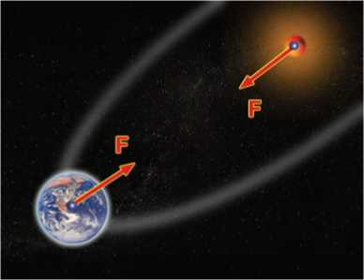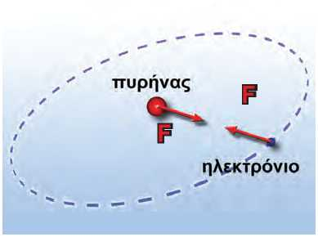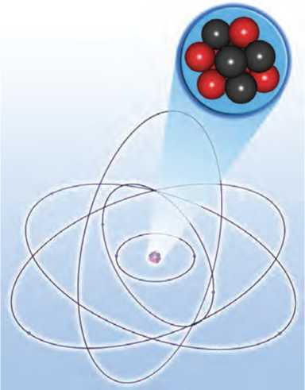

**Ανάπτυξε τη διαίσθησή σου**

**Εικόνα 1.11**

**Πλανητικό σύστημα και άτομο**

Είδαμε στη Β τάξη ότι η αδράνεια είναι ιδιότητα της ύλης και μέτρο της αδράνειας είναι η μάζα. Ο ήλιος και η γη έχουν **μάζα**. Αλληλεπιδρούν με **βαρυτικές δυνάμεις**. Τα ηλεκτρόνια και ο πυρήνας έχουν **ηλεκτρικό φορτίο**. Αλληλεπιδρούν με **ηλεκτρικές δυνάμεις**. Πολλές φορές λέμε ότι το άτομο μοιά­ζει με το πλανητικό μας σύστημα.

**Εικόνα 1.12**

Το πλανητικό πρότυπο του ατόμου.

* 1. Το ηλεκτρικό φορτίο στο εσωτερικό του ατόμου

Η σύγχρονη «ατομική θεωρία» άρχισε να αναπτύσσεται στις αρ­χές του 19ου αιώνα. Σύμφωνα με αυτήν τα υλικά σώματα αποτε­λούνται από μικροσκοπικά σωματίδια που ονομάζονται άτομα.

Η δομή του ατόμου

Από τα μέσα του 19ου και μέχρι τις αρχές του 20ού αιώνα πραγ­ματοποιήθηκαν πολλά πειράματα, από τα οποία προέκυψε ότι το άτομο αποτελείται από άλλα απλούστερα σωματίδια. Σπουδαίοι φυσικοί των αρχών του 20ού αιώνα όπως ο Νεοζηλανδός Έρνεστ Ράδερφορντ (Ernest Rutherford) και ο Δανός Νήλς Μπορ (Niels Bohr) κατέληξαν στην περιγραφή του ατόμου μέσω ενός **προτύπου** (εικόνα 1.11), σύμφωνα με το οποίο:

1. Κάθε άτομο αποτελείται από έναν **πυρήνα** γύρω από τον οποίο περιφέρονται τα **ηλεκτρόνια** (εικόνα 1.12). **Ο πυρήνας και τα ηλεκτρόνια είναι φορτισμένα σωματίδια: Ο πυρήνας έχει θε­τικό φορτίο,** ενώ κάθε **ηλεκτρόνιο αρνητικό**. Έτσι ο πυρήνας έλκει κάθε ηλεκτρόνιο, ενώ τα ηλεκτρόνια απωθούνται μετα­ξύ τους.
2. Όλα τα ηλεκτρόνια είναι όμοια. Έχουν την ίδια μάζα και το ίδιο ηλεκτρικό φορτίο.
3. Οι πυρήνες είναι σύνθετα σωματίδια (εικόνα 1.12). Αποτελού­νται από **πρωτόνια** και **νετρόνια**. Το πρωτόνιο και το νετρόνιο έχουν σχεδόν ίσες μάζες. Όμως το πρωτόνιο είναι θετικά φορτισμένο, ενώ το νετρόνιο δεν έχει φορτίο, δηλαδή είναι ηλεκτρικά ουδέτερο. Όλα τα πρωτόνια είναι πανομοιότυπα. Έχουν την ίδια μάζα και το ίδιο φορτίο.
4. **Το πρωτόνιο και το ηλεκτρόνιο έχουν αντίθετα φορτία ακριβώς ίδιου όμως μεγέθους:** το φορτίο του πρωτονίου είναι +1,6x10-19 C, ενώ του ηλεκτρονίου είναι -1,6x10-19 C. **Τα φορτία του πρωτονίου και του ηλεκτρονίου είναι τα πιο μικρά φορτία που έχουν παρατη­ρηθεί ελεύθερα στη φύση.**
5. Ο αριθμός των πρωτονίων του άτομου είναι ίσος με τον αριθμό των ηλεκτρονίων του. Επομένως το ολικό φορτίο του ατόμου είναι ίσο με το μηδέν. Ώστε **τα άτομα είναι ηλεκτρικά ουδέτε­ρα**. Ωστόσο σε πολλές περιπτώσεις, όπως για παράδειγμα συμ­βαίνει στην ηλέκτριση των σωμάτων με τριβή, είναι δυνατόν ένα άτομο να αποβάλει ένα ή δύο ηλεκτρόνια. Τότε παύει να είναι ηλεκτρικά ουδέτερο και ονομάζεται **ιόν**.

Πώς τα σώματα αποκτούν ηλεκτρικό φορτίο

*Πώς εξηγείται η φόρτιση των σωμάτων με βάση τη μικροσκοπική δομή της ύλης;*

Τα σώματα αποτελούνται από άτομα, τα οποία είναι ηλεκτρικά ουδέτερα. Έτσι τα σώματα είναι και αυτά ηλεκτρικά ουδέτερα.

Είναι όμως δυνατόν ένα σώμα να προσλάβει ή να αποβάλει ηλε- κτρόνια. Στην περίπτωση που το σώμα έχει προσλάβει ηλεκτρόνια

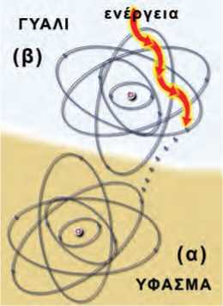αποκτά πλεόνασμα ηλεκτρονίων, οπότε παύει να είναι ηλεκτρικά ουδέτερο και αποκτά αρνητικό φορτίο (εικόνα 1.13α). Αν έχει απο­βάλλει ηλεκτρόνια, τότε έχει έλλειμμα ηλεκτρονίων, οπότε υπε­ρισχύει το θετικό φορτίο των πρωτονίων και το σώμα έχει ολικό φορτίο θετικό (εικόνα 1.13β).

**Εικόνα 1.13**

Τα ηλεκτρόνια από τα άτομα των μορίων του γυαλιού απορρο­φούν ενέργεια και απομακρύνονται από αυτό· έτσι στα άτομα των μορίων του γυαλιού δημιουργείται έλλειμμα ηλεκτρονίων. Το γυαλί αποκτά θετικό φορτίο. Το ύφασμα προσλαμβάνει αυτά τα ηλεκτρόνια και έτσι αποκτά περίσσεια ηλεκτρονίων. Το ύφασμα φορτίζεται αρνητικά.

Η φόρτιση των σωμάτων γίνεται με μεταφορά ηλεκτρονίων. Τα πρωτόνια δεν μπορούν να μετακινηθούν εύκολα γιατί έχουν μεγά­λη μάζα και επιπλέον βρίσκονται παγιδευμένα στο εσωτερικό των πυρήνων των ατόμων.

Η απόσπαση ηλεκτρονίων από τα άτομα ενός σώματος απαιτεί την προσφορά ενέργειας, έτσι ώστε να μπορέσουν τα ηλεκτρόνια να υπερνικήσουν την έλξη των πυρήνων (εικόνα 1.13). Ενέργεια στα ηλεκτρόνια των ατόμων προσφέρεται με ποικίλους τρόπους, όπως για παράδειγμα με τριβή, με την επίδραση ακτινοβολίας κ.λπ. Επειδή στο εσωτερικό των ατόμων υπάρχουν σωματίδια με δύο είδη ηλεκτρικού φορτίου (πρωτόνια και ηλεκτρόνια), γι’ αυτό στη φύση εμφανίζονται μόνο δύο είδη ηλεκτρικού φορτίου (θετι­κά και αρνητικά).

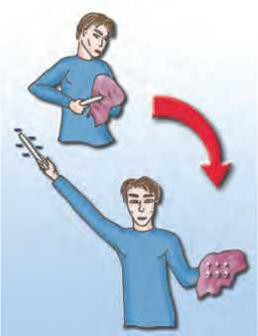Δύο σημαντικές ιδιότητες του ηλεκτρικού φορτίου

**Ακόνισε το μυαλό σου**

**Εικόνα 1.14**

Από τη γούνα ηλεκτρόνια μεταφέρονται στη ράβδο. Η ράβδος αποκτά πλεόνασμα ηλεκτρονίων, δηλαδή φορτίζεται αρνητικά. Το φορτίο που αποκτά η ράβδος είναι q=-20 nC. **Η γούνα φορ­τίζεται; Αν ναι, πόση ποσότητα φορτίου αποκτά; Αιτιολόγησε την απάντησή σου.**

Η φόρτιση των σωμάτων οφείλεται σε μετακίνηση ηλεκτρονί- ων. Τα ηλεκτρόνια ούτε παράγονται ούτε καταστρέφονται. Απλώς μεταφέρονται. Επομένως ο συνολικός αριθμός των ηλεκτρονίων δεν μεταβάλλεται, με αποτέλεσμα **σε οποιαδήποτε διαδικασία**, είτε αυτή συμβαίνει στον μικρόκοσμο είτε στον μακρόκοσμο, **το ολικό φορτίο** να **διατηρείται σταθερό.** Η αρχή αυτή είναι γνωστή ως αρχή διατήρησης του ηλεκτρικού φορτίου. Η **αρχή διατήρησης του ηλεκτρικού φορτίου**, είναι από τις πιο σημαντικές αρχές της σύγχρονης φυσικής όπως και η αρχή διατήρησης της ενέργειας.

Κάθε ηλεκτρικά φορτισμένο σώμα έχει περίσσεια ή έλλειμμα ηλεκτρονίων. Ένα ηλεκτρόνιο δεν είναι δυνατόν να διαιρεθεί. Συ­νεπώς το ηλεκτρικό φορτίο κάθε φορτισμένου σώματος είναι ακέ­ραιο πολλαπλάσιο του στοιχειώδους φορτίου του ηλεκτρονίου (ή του αντίθετου φορτίου του πρωτονίου). Το ηλεκτρικό φορτίο εμ­φανίζεται σε «πακετάκια» τα οποία ονομάζουμε κβάντα και αυτή του την ιδιότητα την ονομάζουμε **κβάντωση**. Σκέψου ότι κβαντω- μένο είναι και οποιοδήποτε χρηματικό ποσό έχεις στο πορτοφόλι σου αφού υπάρχει μόνο ως ακέραιο πολλαπλάσιο του λεπτού που είναι το κβάντο του χρήματος.

* 1. Τρόποι ηλέκτρισης και η μικροσκοπική ερμηνεία

Στην καθημερινή μας ζωή μπορούμε να παρατηρήσουμε πολλά φαινόμενα που οφείλονται στην ηλέκτριση των σωμάτων που μας περιβάλλουν (εικόνα 1.15). Αν τρίψεις το περιτύλιγμα μιας καρα­μέλας, αυτό κολλά στα δάχτυλά σου. Αν τρίψεις ένα μπαλόνι πάνω στο μάλλινο πουλόβερ σου, αυτό μπορεί να κολλήσει σε έναν κα- τακόρυφο τοίχο. Όταν βγαίνεις από το αυτοκίνητο έχοντας τρίψει τα ρούχα σου στο κάθισμα και μετά πιάσεις το μεταλλικό χερούλι

Φυσική και Μαθηματικά

Αν γνωρίζετε ότι το 1 C είναι το φορτίο που έχουν 6,24·1018 ηλεκτρόνια, να υπο­λογίσετε το φορτίο ενός ηλεκτρονίου (στοιχειώδες φορτίο).